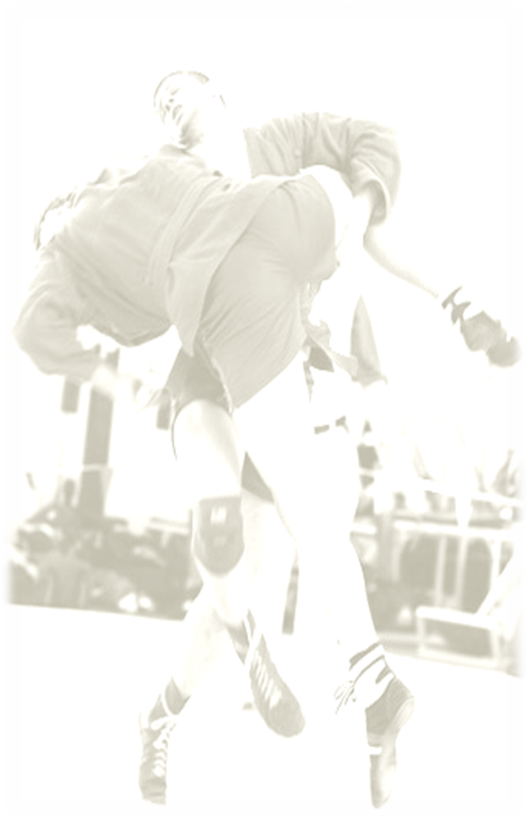


Président de la Section COMBAT
Théodore ASLAMATZIDIS
06 63 98 65 74
taslamat@gmail.com

13ème GRAND PRIX DE PARIS DE SAMBO

INVITATION

Chers amis sportifs,

Nous avons le plaisir de vous inviter à la compétition visée en objet à Paris le :

Samedi 25 mai 2013

Vous trouverez toutes les informations relatives à l’hébergement, aux horaires et au programme général de la manifestation dans les annexes à cette invitation.
Le Grand Prix est ouvert aux licenciés CFS (FFL), ESF, FIAS, FFSU, UNCU et FISU selon les modalités ci-dessous :

1-Tournoi de Sambo-sportif Seniors

Le tournoi de Sambo-sportif est ouvert aux Juniors majeurs (+18 ans le jour de la compétition), Espoirs et Seniors, Masculins et Féminin (né(e)s en 1995 et avant).

Catégories de poids:
Masculins : –52 ; –57 ; –62 ; –68 ; –74 ; –82 ; – 90 ; –100 et +100 Kg
Féminines : –48 ; –52 ; –56 ; –60 ; –64 ; –68 ; –72 ; –80 et +80 Kg

Le règlement appliqué est celui du Sambo-Sportif du Comité Français de Sambo (FFL) et de la Fédération Internationale Amateur de Sambo (FIAS).

Les finales des catégories de plus de cinq samboistes se dérouleront en fin de journée.

2-Tournoi de Sambo-combat Seniors

Le tournoi de Sambo-combat est ouvert aux Seniors Masculins (nés en 1992 et avant).

Catégories de poids:
Masculins : –52 ; –57 ; –62 ; –68 ; –74 ; –82 ; – 90 ; –100 et +100 Kg
Deux niveaux de compétition :

- Excellence (confirmé)
- Honneur (débutant) moins de 2 ans de pratique
Le règlement appliqué est celui du Sambo-Combat du CFS (FFL).
Les finales « excellence » des catégories de plus de cinq samboistes se dérouleront en fin de journée.
NB : Les compétiteurs ne peuvent pas s’engager dans les deux styles.
Ils doivent choisir : Sambo Sportif ou Sambo Combat

Modalités de participation : (inscriptions et engagements)

  - Clubs français : retour de la confirmation d’inscription de chaque club, accompagnée des feuilles d’engagement et du règlement des engagements avant le vendredi 17 mai 2013 à l’adresse suivante :
M. Théodore ASLAMATZIDIS, - 2 avenue de la République – 93800 EPINAY SUR SEINE
  - Clubs étrangers : retour de la confirmation d’inscription de chaque club, accompagnée des feuilles d’engagement avant le vendredi 17 mai 2013 par mail taslamat@gmail.com puis règlement sur place.
  - Clubs affiliés à l’UNCU, la FFSU : 5 euros par athlète.
  - Clubs affiliés au CFS (FFL), ESF, FIAS (sur justificatif) : 10 euros par athlète (Tournoi Sambo-combat et tournoi Sambo-sportif)
  - Certificat médical obligatoire de moins d’un an.
  - Pour le SAMBO COMBAT : certificat délivré par un médecin titulaire d’un CES, d’un DESC ou d’une capacité en médecine et biologie du sport (cachet, en tête ou inscription par le médecin faisant foi).
  - entrée libre pour le public.

Récompenses :
Médailles, diplômes et cadeaux pour tous les médaillés.

Buvette :
Une buvette vous proposera des boissons, viennoiseries et sandwichs.

Equipements de Sambo :
Sur place des équipements de Sambo (vestes, shorts, chaussures, protections, gants, …) vous seront proposés par notre partenaire PASSION SPORT http://www.passion-sport.org/

Au plaisir de vous accueillir nombreux pour le meilleur du Sambo.
Kris CANALES  Président du CFS de la FFL | Théodore ASLAMATZIDIS,  Paris Université Club,  Président Section Combat  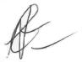  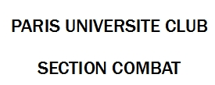

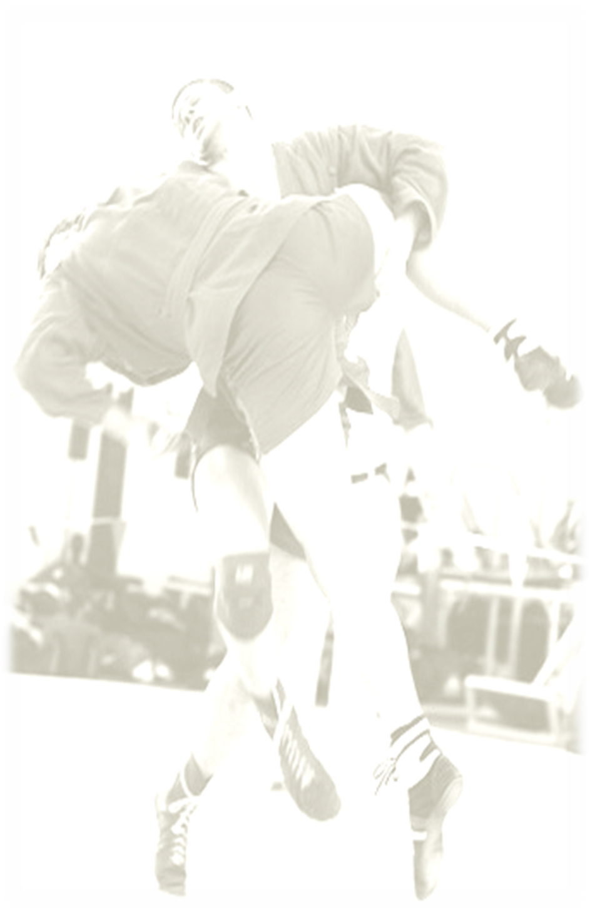

13ème GRAND PRIX DE PARIS DE SAMBO
SAMBO-SPORTIF
(Juniors majeurs, Espoirs surclassés et Seniors – Masculins et Féminins – nés en 1994 et avant)
SAMBO-COMBAT
(Espoirs surclassés et Seniors – Masculins – nés en 1994 et avant)
Le Samedi 25 mai 2013 au Stade Charlety de PARIS (75)

Salle Polyvalente Charpy – 3 tapis

PROGRAMME

Vendredi 24 mai 2013

- 20h00 à 22h00 : -Pesée SAMBO SPORTIF (dans l’ordre croissant des catégories de poids)
Salle polyvalente Charpy (Stade Charlety)

-Pesée SAMBO COMBAT (dans l’ordre croissant des catégories de poids)

Samedi 25 mai 2013

- 08h30 : Ouverture de la salle, échauffement
Réunion du corps d’arbitrage

- 09h00 : Tapis 1,2 et 3 : Début de la compétition (éliminatoires)

- 13h00 : Pause déjeuner

- 13h30 : Reprise de la compétition sur les 3 tapis

- A partir 17h00 : Tapis 1,2 et 3 : Finales

- 18h00 : Remise des récompenses

- 18h30 : Pot de l’amitié (Organisateurs, Officiels, Athlètes).

